Visti

Gli Accordi Economici Collettivi del 26 febbraio 2002 e del 26 giugno 2002

si è stipulato

il presente Accordo Economico Collettivo per la disciplina del rapporto di agenzia e rappresentanza commerciale fra le aziende mandanti ed i rispettivi agenti e rappresentanti di commercio , composto di 25 articoli , di 7 tabelle , letti approvati e sottoscritti dalle parti contraenti.

Premessa

Le parti stipulanti il presente Accordo Economico Collettivo, intendono realizzare una disciplina normativa corrispondente alle peculiarità del rapporto di agenzia, nonché alle caratteristiche delle imprese commerciali e dei servizi.

Sotto questo profilo manifestano il comune interesse a sviluppare corrette relazioni sindacali e contrattuali, consapevoli dell’importanza del ruolo svolto dagli agenti e rappresentanti di commercio nell’economia del Paese e del ruolo svolto dagli agenti e rappresentanti di commercio, in un mercato distributivo reso ancora più complesso dalla difficile congiuntura economica quali collaboratori indispensabili delle aziende mandanti per loro caratteristiche funzionali e professionali.

Le parti si danno atto che il presente Accordo Economico Collettivo, che per tutto il periodo della sua validità deve essere considerato un complesso normativo unitario e inscindibile, nel realizzare maggiori benefici per gli agenti e rappresentanti di commercio, è globalmente migliorativo e pertanto sostituisce ed assorbe ad ogni effetto le norme di tutti i precedenti Accordi Collettivi e accordi speciali riferiti alle medesime parti stipulanti. L’eventuale nullità o annullabilità di una qualunque delle clausole del presente Accordo Economico Collettivo, non comporterà la nullità o annullabilità dell’intero Accordo Economico Collettivo.

Sono fatte salve le condizioni di miglior favore previste dalla Legge e dalla contrattazione integrativa.

Per quanto non previsto dal presente Accordo valgono le disposizioni di Legge vigenti in materia.

La Parti rappresentanti le aziende mandanti, nell’affermare la loro piena autonomia contrattuale, accolgono la richiesta di parte sindacale per incontri annuali a livello Nazionale con le OO.SS. degli agenti stipulanti il presente Accordo Economico Collettivo, intesi ad esaminare lo stato del settore le sue prospettive nonché le situazioni di mercato anche per i riflessi che possono determinarsi sulle condizioni economiche, sociali e professionali degli agenti.

Su richiesta di una delle parti tali incontri potranno avvenire anche per singoli settori merceologici.

Art 1. - Definizioni

Il contratto di agenzia e rappresentanza commerciale tra le case mandanti (in seguito denominate "ditte") e gli agenti e rappresentanti di commercio è disciplinato dalle norme contenute nel presente Accordo Economico Collettivo.

Agli effetti del presente Accordo e in conformità agli artt. da 1742 a 1752 del Codice Civile, indipendentemente dalla qualifica o denominazione utilizzata dalle parti:
- è "agente di commercio" chi è incaricato stabilmente da una o più ditte di promuovere la conclusione di contratti in una determinata zona;
- è "rappresentante di commercio" chi è incaricato stabilmente da una o più ditte di concludere contratti in nome delle medesime in una determinata zona.

L'agente o rappresentante esercita la sua attività in forma autonoma ed indipendente, nell'osservanza delle istruzioni impartite dal preponente ai sensi dell'art. 1746 del Codice Civile senza obblighi di orario di lavoro e di itinerari predeterminati. Le istruzioni di cui all'art. 1746 Codice Civile devono tener conto dell'autonomia operativa dell'agente o rappresentante, il quale, tenuto ad informare costantemente la casa mandante sulla situazione del mercato in cui opera, non è tenuto peraltro a relazioni con periodicità prefissata sulla esecuzione della sua attività.

Il presente accordo si applica anche alle società aventi per oggetto esclusivo o prevalente l'esercizio delle attività di cui al secondo comma del presente articolo, salvo le eccezioni espressamente previste nell'accordo stesso, nonché a coloro che, in qualità di agenti o rappresentanti, hanno incarico di vendere merci esclusivamente a privati consumatori.

Dichiarazione a verbale all’articolo 1

- Il presente Accordo trova applicazione anche per gli agenti e rappresentanti di commercio operanti in "tentata vendita" a condizione che vengano rispettati i principi di autonomia ed indipendenza nello svolgimento dell'attività e che non siano previsti obblighi di orario di lavoro e di itinerari predeterminati.

- Le organizzazioni firmatarie del presente accordo intendono chiarire che le attività di agenzia, contrattualmente definite fra la casa mandante e l’ agente di commercio , comprendono tutte le forme previste dal Codice Civile e dalla legislazione vigente, facendo riferimento alla sostanza del rapporto affidato e non solo alla forma attraverso cui viene conferito l’ incarico.

- La proposta, l’accettazione, la loro revoca e ogni altra dichiarazione diretta ad una delle parti (agenti di commercio e case mandanti) si reputano conosciute nel momento in cui giungono all’indirizzo del destinatario, se questi non prova di essere stato, senza colpa, nell’impossibilità di averne notizia.

Art. 1bis – contratto a tempo determinato

- Le norme contenute nel presente accordo, ivi compresi i successivi articoli 11 e 12, in materia di indennità di fine rapporto, in quanto compatibili con la natura del rapporto, si applicano anche ai contratti a tempo determinato, con esclusione comunque delle norme relative al preavviso.

- Nei contratti a tempo determinato di durata superiore a 6 mesi, la casa mandante comunicherà all'agente o rappresentante, almeno 60 giorni prima della scadenza del termine, l'eventuale disponibilità al rinnovo o alla proroga del mandato.

- Il termine del contratto a tempo determinato può essere rinnovato o prorogato con il consenso dell’agente o rappresentante espresso in forma scritta. In mancanza della forma scritta, il rapporto si considera a tempo indeterminato. In caso di rinnovo di rapporti a termine aventi lo stesso contenuto di attività (zona, prodotti e clienti) la casa mandante può stabilire un periodo di prova solo nel primo rapporto.

- Il contratto di agenzia a tempo determinato che continui ad essere eseguito tacitamente dalle parti successivamente alla scadenza del termine si trasforma in contratto a tempo indeterminato .

Art. 2 – Zona di attività e variazioni del contenuto economico del rapporto

- Salvo diverse intese tra le parti, la ditta non può valersi contemporaneamente nella stessa zona e per lo stesso ramo di commercio, di più agenti o rappresentanti, né l'agente o rappresentante può assumere l'incarico di trattarvi gli affari di più ditte che siano in concorrenza tra di loro.

- Il divieto di cui sopra non si estende, salvo espresso patto di esclusiva per una sola ditta (vale a dire rapporto di monomandato), all'assunzione da parte dell'agente o rappresentante dell'incarico di trattare gli affari di più ditte non in concorrenza tra loro.

- All'atto del conferimento dell'incarico, all'agente o rappresentante debbono essere precisati per iscritto, oltre al nome delle parti, la zona assegnata, i prodotti da trattarsi, la misura delle provvigioni e/o dei compensi e la durata, quando non sia a tempo indeterminato, nonché l'esplicito riferimento alle norme dell'Accordo Economico Collettivo in vigore e successive modificazioni.

- Il requisito della forma scritta prescritto dalla Legge ai fini probatori si intende assolto anche se il consenso delle parti sugli elementi essenziali del contratto individuale non è manifestato in un unico scritto contenente le firme di entrambi i contraenti, ma può evincersi da documenti provenienti da uno solo di essi.

- Le Parti concordano sull’opportunità di pattuire strumenti di flessibilità durante lo svolgimento del rapporto di agenzia con particolare riferimento alle variazioni del contenuto economico del contratto, derivanti da variazioni di zona e/o di prodotti e/o di clienti e/o della misura delle provvigioni.

6. le variazioni di zona e/o di prodotti e/o di clientela e/o della misura delle provvigioni si considerano:

  - di lieve entità quando comportano modifiche comprese tra 0 ( zero) e 5 (cinque) per cento delle provvigioni di competenza dell’agente nell’anno solare precedente la variazione , ovvero nei 12 (dodici) mesi antecedenti la variazione qualora l’anno precedente non sia stato lavorato per intero;
  - di media entità quando comportano modifiche comprese tra 5( cinque) e 20 ( venti) per cento delle provvigioni di competenza dell’agente nell’anno solare precedente la variazione , ovvero nei 12 ( dodici) mesi antecedenti la variazione qualora l’anno precedente non sia stato lavorato per intero;
  - di sensibile entità quando comportano modifiche superiori 20 (venti) per cento delle provvigioni di competenza dell’agente nell’anno solare precedente la variazione , ovvero nei 12 (dodici) mesi antecedenti la variazione qualora l’anno precedente non sia stato lavorato per intero;

- Le variazioni di lieve entità potranno essere realizzate senza preavviso e saranno efficaci sin dal momento della ricezione della comunicazione della casa mandante.

- Le variazioni di media entità potranno essere realizzate previa comunicazione scritta all’agente o rappresentante di commercio con un preavviso di almeno 2 (due) mesi per i plurimandatari, ovvero 4 (quattro) mesi per i monomandatari.

- Le variazioni di sensibile entità potranno essere realizzate previa comunicazione scritta all’agente o rappresentante di commercio con un preavviso non inferiore a quello previsto per la risoluzione del rapporto.

- Qualora l'agente o rappresentante comunichi, entro 30 giorni di non accettare le variazioni che modificano sensibilmente il contenuto economico del rapporto, la comunicazione del preponente costituirà preavviso per la cessazione del rapporto di agenzia o rappresentanza, ad iniziativa della casa mandante.

- Resta inteso inoltre che l'insieme delle variazioni di lieve entità e media entità apportate in un periodo di 18 mesi antecedenti l'ultima variazione, sarà da considerarsi come una unica variazione, per l’applicazione del presente articolo 2, sia ai fini della richiesta di preavviso di 2 o 4 mesi, sia ai fini della possibilità di intendere il rapporto cessato ad iniziativa della casa mandante. Per gli agenti e rappresentanti che operano in forma di monomandatari sarà da considerarsi come una unica variazione l'insieme delle variazioni di lieve e media entità apportate in un periodo di 24 mesi antecedenti l'ultima variazione.

- In luogo del preavviso di cui ai precedenti commi 8 e 9 è dovuta all’agente un’indennità sostitutiva calcolata sulla base della media delle provvigioni incassate dall’agente nell’anno solare precedente (ovvero nei dodici mesi precedenti la variazione qualora l’anno precedente non sia stato lavorato per intero) sui clienti e/o zona e/o prodotti e/o misura delle provvigioni che sono stati oggetto della riduzione. Tale indennità sostitutiva sarà pari a tanti dodicesimi delle provvigioni incassate dall’agente nell’anno solare precedente ( ovvero nei dodici mesi precedenti la variazione qualora l’anno solare precedente non sia stato lavorato per intero) quanti sono i mesi di mancato preavviso Il proseguimento del rapporto dopo la variazione non incide sul diritto dell’agente di percepire l’eventuale indennità sostitutiva.

Chiarimento a verbale

In relazione a quanto previsto dal 1° e 2° comma del presente articolo, le parti si danno atto che è da escludersi la possibilità di concorrenza quando l'incarico conferito all'agente o rappresentante riguardi generi di prodotti che per foggia, destinazione e valore d'uso siano diversi e infungibili tra di loro.

Art. 3 – diritti e doveri delle parti

L’agente o rappresentante, - nell’esecuzione dell’incarico, deve tutelare gli interesse del preponente ed agire con lealtà e buona fede.

In particolare, deve adempiere l’incarico affidatogli in conformità delle istruzioni ricevute e fornire al preponente le informazioni riguardanti le condizioni del mercato nella zona assegnatali, ed ogni altra informazione utile per valutare la convenienza dei singoli affari.
È nullo ogni patto contrario

Il contratto potrà prevedere l’addebito totale o parziale del valore del campionario all’agente o rappresentante, nel solo caso di mancato o parziale restituzione o di danneggiamento non derivante dal normale utilizzo. È vietato l’addebito del campionario all’agente o rappresentante per motivi diversi da quelli sopra indicati.

L’agente o rappresentante non ha facoltà di riscuotere per la ditta, ne di concedere sconti o dilazioni, salvo diverso accordo scritto.

Il preponente è tenuto a fornire all’agente o rappresentante le notizie utili a svolgere nella maniera più producente il proprio mandato, nonché ad avvertirlo senza indugio qualora ritenga di non poter evadere totalmente o parzialmente le proposte d’ordine.

Il preponente, nei rapporti con l’agente, deve agire con lealtà e buona fede.

Egli deve mettere a disposizione dell’agente o rappresentante la documentazione necessaria, anche contabile, relativa ai beni e/o servizi trattari, e fornire all’agente o rappresentante le notizie necessarie per l’esecuzione del contratto: in particolare è tenuto ad avvertire l’agente entro un termine ragionevole, non appena preveda che il volume delle operazioni commerciali sarà notevolmente inferiore a quello che l’agente avrebbe potuto normalmente attendersi. Il preponente deve inoltre informare l’agente, entro un termine ragionevole, dell’accettazione o del rifiuto e della mancata esecuzione di un affare procuratogli.

Art. 4 - Provvigioni

- Le parti convengono che l’agente avrà diritto alle provvigioni nei tempi e nei modi fissati dall’articolo 1748 Codice Civile., che si intende integralmente ed inderogabilmente richiamato: “Per tutti gli affari conclusi durante il contratto l’agente ha diritto alla provvigione quando l’operazione è stata conclusa per effetto del suo intervento.
La provvigione è dovuta anche per gli affari conclusi dal preponente con terzi che l’agente aveva in precedenza acquisito come clienti per affari dello stesso tipo o appartenenti alla zona o alla categoria o gruppo di clienti riservati all’agente, salvo che sia diversamente pattuito.
L’agente ha diritto alla provvigione sugli affari conclusi dopo la data di scioglimento del contratto se la proposta è pervenuta al preponente o all’agente in data antecedente o gli affari sono stati conclusi entro un termine ragionevole dalla data di scioglimento del contratto e la conclusione è da ricondurre prevalentemente all’attività da lui svolta; in tali casi, la provvigione è dovuta solo all’agente precedente, salvo che da specifiche circostanze risulti equo ripartire la provvigione tra gli agenti intervenuti.
Salvo che sia diversamente pattuito, la provvigione spetta all’agente dal momento e nella misura in cui il preponente ha eseguito o avrebbe dovuto eseguire la prestazione in base al contratto concluso con il terzo. La provvigione spetta all’agente, al più tardi, inderogabilmente dal momento e nella misura in cui il terzo ha eseguito o avrebbe dovuto eseguire la prestazione qualora il preponente avesse eseguito la prestazione a suo carico.
Se il preponente o il terzo si accordano per non dare, in tutto o in parte, esecuzione al contratto, l’agente ha diritto, per la parte ineseguita, ad una provvigione ridotta nella misura determinata dagli usi o, in mancanza, dal Giudice secondo equità.
L’agente è tenuto a restituire le provvigioni riscosse solo nella ipotesi e nella misura in cui sia certo che il contratto tra il terzo e il preponente non avrà esecuzione per cause non imputabili al preponente. È nullo ogni patto più sfavorevole all’agente.
L’agente non ha diritto al rimborso delle spese di agenzia”.

- Ai sensi del quarto comma dell’articolo 1748 c.c. le parti concordano che la provvigione spetta inderogabilmente dal momento e nella misura in cui il terzo ha eseguito o avrebbe dovuto eseguire la prestazione qualora il preponente avesse eseguito la prestazione a suo carico.

- La provvigione spetta all'agente o rappresentante anche per gli affari che non hanno avuto esecuzione per cause imputabili al preponente.

- In deroga ai principi stabiliti nei commi precedenti , ai soli fini del diritto alla provvigione , le proposte d’ordine non confermate per iscritto dal proponente entro 60 giorni dalla data di ricevimento delle proposte stesse si intendono accettate per intero.

- Salvo diverso accordo fra le parti , in luogo della conferma di cui al comma precedente, il preponente entro lo stesso termine può comunicare per iscritto all’agente o rappresentante il rigetto totale o parziale dell’ordine, ovvero la necessità di una proroga del termine.

- L’agente o rappresentante che tratta in esclusiva nella zona affidatagli gli affari di una ditta ha diritto alla provvigione anche per gli affari conclusi dalla medesima senza il suo intervento, sempre che rientranti nell’ambito del mandato conferito.

- L'agente o rappresentante ha diritto alla provvigione sugli affari conclusi anche dopo lo scioglimento del contratto, o dopo la sospensione del contratto in caso di malattia e/o gravidanza, se la proposta è pervenuta al preponente o all’agente in data antecedente, o gli affari sono conclusi entro un termine ragionevole dalla data di scioglimento del contratto e la conclusione è da ricondurre prevalentemente all’attività da lui svolta; in tali casi la provvigione è dovuta solo all’agente precedente, salvo che da specifiche circostanze risulti equo ripartire la provvigione tra gli agenti intervenuti ;a tal fine, all'atto della cessazione del rapporto, l'agente o rappresentante relazionerà dettagliatamente al preponente sulle trattative commerciali intraprese, ma non concluse, a causa dell’intervenuto scioglimento del contratto di agenzia

- Per le trattative concluse nell'arco di sei mesi dalla data di cessazione del rapporto( od eventualmente nell’arco del più lungo termine pattuito nel contratto individuale) fermo restando che la conclusione delle trattative stesse sia riconducibile all’attività prevalentemente svolta dall’agente prima dello scioglimento o della sospensione del contratto di agenzia, l'agente avrà diritto alle relative provvigioni, come sopra regolato. Decorso tale termine, la conclusione di ogni eventuale ordine, inserito o meno nella relazione dell'agente, non potrà più essere considerata conseguenza dell'attività da lui svolta e non sarà quindi riconosciuta alcuna provvigione. Sono fatti comunque salvi gli accordi fra le parti, che prevedano un termine temporale diverso o la ripartizione della provvigione fra gli agenti succedutisi nella zona ed intervenuti per la promozione e conclusione dell'affare. Nei contratti individuali di agenzia il termine di cui al primo paragrafo può essere aumentato su richiesta dell’agente, ma in nessun caso diminuito.

- I criteri per il conteggio della provvigione saranno stabiliti negli accordi tra le parti; in ogni caso non potranno essere dedotti dall'importo a cui è ragguagliata la provvigione gli sconti di valuta concordati per condizioni di pagamento.

- Quando la consegna della merce o la fornitura del servizio venga effettuata in una zona diversa da quella in cui è stato concluso l’affare, la provvigione compete all’agente che abbia effettivamente promosso l’affare, salvo diverso accordo scritto fra le parti.

- Nel caso in cui sia affidato all'agente o rappresentante l'incarico continuativo di riscuotere per conto della casa mandante, con responsabilità dell'agente per errore contabile, o di svolgere attività complementari e/o accessorie rispetto a quanto previsto dagli artt. 1742 e 1746 Cod. Civ., ivi comprese quelle di coordinamento di altri agenti in una determinata area, purché siano specificate nel contratto individuale, dovrà essere stabilito uno specifico compenso aggiuntivo, in forma non provvigionale.

- L'obbligo di stabilire il compenso di cui trattasi non sussiste per il caso in cui l'agente o rappresentante svolga la sola attività di recupero degli insoluti.

Art. 5

(Spese)

- L'agente o rappresentante non ha diritto al rimborso delle spese connesse con l'esercizio dell'attività svolta ai sensi dell'art. 1 del presente accordo, salvo patto contrario.
- Il patto in contrario non potrà determinare il rimborso di spese o concorso alle spese in forma percentuale.

Art 6

Liquidazione delle provvigioni

Per quanto riguarda la liquidazione delle provvigioni , le parti convengono che venga regolate secondo quanto previsto dall’art. 1749 del Codice Civile , nella parte che viene di seguito riportata :
“ il preponente consegna all’agente un estratto conto delle provvigioni dovute al più tardi l’ultimo giorno del mese successivo al trimestre nel corso del quale esse sono maturate. L’estratto Conto indica gli elementi essenziali in base ai quali è stato effettuato il calcolo delle provvigioni. Entro il medesimo termine le provvigioni liquidate devono essere effettivamente pagate all’agente.
L’agente ha diritto di esigere che gli siamo fornite tutte le informazioni necessarie per verificare l’importo delle provvigioni liquidate ed in particolare un estratto dei libri contabili.
È nullo ogni patto contrario alle disposizioni del presente articolo.”

Qualora la ditta mandante ritardi il pagamento delle somme dovute all’agente o rappresentante di commercio di oltre quindici giorni rispetto al termine di cui al precedente comma , sarà tenuta a versare su tali somme per tutti i giorni di ritardo un interesse in misura pari al tasso determinato in applicazione del D. Lgs. 231/2002.

Se per consuetudine il preponente non spedisce le fatture per tramite dell’agente o rappresentante di commercio, essa deve almeno fornire all’agente o rappresentante di commercio alla fine di ogni mese le copie delle fatture inviate ai clienti.

Qualora all’atto del conferimento del mandato sia stata pattuita la possibilità per l’agente o rappresentante di commercio di richiedere anticipi provvisionali, gli stessi potranno essere pagati nella misura del 50( cinquanta)% della provvigione per gli affari che prevedono l’esecuzione da parte del compratore non oltre 90 giorni, e nella misura del 35(trentacinque)% per gli affari che prevedono l’esecuzione da parte del compratore oltre 90 giorni.

Art. 7

(Patto di non concorrenza)

In attuazione di quanto previsto dall'articolo 1751-bis c.c. compete il pagamento di una indennità non provvigionale, inderogabilmente in un’unica soluzione alla fine del rapporto, a fronte del patto di non concorrenza post contrattuale, quando sia inserito nel singolo incarico di agenzia. Il patto di non concorrenza post contrattuale potrà essere pattuito solo al momento dell’inizio del rapporto di agenzia . E’ esclusa ogni possibilità di variazione unilaterale delle intese raggiunte al riguardo del patto di non concorrenza post contrattuale.

Tale indennità è calcolata secondo le modalità di seguito indicate.

- La base di calcolo dell'indennità è costituita dalla media annua delle provvigioni spettanti nei cinque anni antecedenti alla cessazione del rapporto, ovvero dalla media annua delle provvigioni spettanti nel corso del rapporto, in caso lo stesso abbia avuto durata inferiore a cinque anni.
- Il valore di cui alla lettera a) andrà diviso per ventiquattro e corrisposto in ragione di tanti ventiquattresimi quanti sono i mesi di durata del patto di non concorrenza.

Per gli agenti e rappresentanti operanti in forma di monomandatari l'importo come sopra individuato verrà corrisposto per intero nel caso in cui il rapporto abbia avuto durata superiore a cinque anni. Per i rapporti di durata compresa tra zero e cinque anni l'indennità verrà corrisposta nella misura dell'85% (ottantacinque per cento).
Per gli agenti e rappresentanti operanti in forma di plurimandatario la base di calcolo di cui alla lettera a) del presente articolo è ridotta del 20% (venti per cento).
Il valore così ottenuto verrà corrisposto, in tal caso, nelle seguenti misure percentuali:
- 50% (cinquanta per cento) per i rapporti di durata compresa tra 0 e 5 anni;
- 75% (settantacinque per cento) per i rapporti di durata compresa tra 5 e 10 anni;
- 100% (cento per cento) per i rapporti di durata superiore a 10 anni.

Ai soli fini del calcolo dell'indennità prevista a fronte del patto di non concorrenza post contrattuale, si considerano come monomandatari anche gli agenti di commercio operanti come plurimandatari, per i quali il mandato cessato valga almeno l'80% (ottanta per cento) del monte provvigionale di spettanza dell'agente o rappresentante da tutte le case mandanti in ciascuno dei due anni antecedenti la chiusura del rapporto. L'agente o rappresentante di commercio che intende avvalersi di quanto previsto al presente comma è tenuto ad esibire, al momento della cessazione del rapporto, le scritture contabili valide ai fini fiscali, dalle quali risulti il totale delle provvigioni complessivamente percepite in ciascuno degli anni di riferimento.
Le disposizioni previste dal presente articolo si applicano ad agenti e rappresentanti operanti in forma individuale, in forma di società di persone, in forma di società di capitali con un unico socio, nonché alle s.r.l. con due o più soci.

Nota a verbale 1

Le parti stipulanti precisano e ribadiscono che non è loro volontà estendere la parificazione all'agente monomandatario, di cui al penultimo comma del presente articolo, per situazioni diverse da quella ivi prevista, escludendo espressamente qualunque ulteriore conseguenza ai fini fiscali, previdenziali, economici e normativi.

Nota a verbale 2

Le parti si danno atto che le disposizioni di cui al presente articolo decorrono dal 1 giugno 2001

Art. 8 – Malattia e infortunio

In caso di malattia o infortunio dell'agente o rappresentante che costituisca causa di impedimento nell'espletamento del mandato affidatogli, il rapporto di agenzia o rappresentanza, a richiesta della ditta oppure dell'agente o rappresentante interessato, resterà sospeso per la durata massima di sei mesi dall'inizio della malattia o dalla data dell'infortunio, e pertanto la ditta non potrà per tale periodo procedere alla risoluzione del rapporto.

Alla ditta preponente è riconosciuta la facoltà di provvedere direttamente per il periodo predetto ad assicurare l'esercizio del mandato di agenzia o rappresentanza o a dare ad altri l'incarico ad esercitarlo.

Il titolare del mandato di agenzia o rappresentanza, ammalato od infortunato, deve consentire, nel corso del predetto periodo, che la ditta, o chi da questa ha ricevuto l'incarico di sostituirlo provvisoriamente, si avvalga della organizzazione dell'agenzia senza che a questa derivino
oneri, e non ha diritto a compensi sui proventi degli affari conclusi nel periodo stesso, salvo pattuizioni individuali più favorevoli.

A favore degli agenti o rappresentanti che operano in forma individuale, o che siano soci illimitatamente responsabili di società di persone (S.N.C. e S.A.S.) aventi per oggetto esclusivo o prevalente l'esercizio dell'attività di agenzia e di rappresentanza commerciale si provvederà alla stipulazione di una polizza assicurativa, tramite la Fondazione ENASARCO, per coprire i rischi derivanti da infortunio, e/o ricovero ospedaliero.

La polizza sarà stipulata dalla Fondazione ENASARCO secondo le
condizioni ed i limiti delle disposizioni regolamentari di seguito indicate, che formano parte integrante del presente articolo, e garantirà il trattamento di seguito indicato, indipendente ed aggiuntivo rispetto a quello eventualmente erogato dalla Fondazione ENASARCO con propria assicurazione:

a) in caso di morte per infortunio: liquidazione di un capitale di (L.80.000.000 (ottantamilioni); 41.316 euro)

b) in caso di invalidità permanente totale per infortunio: liquidazione di un capitale di (L.100.000.000 (centomilioni) 51.645 euro). Tale importo sarà proporzionalmente ridotto, in caso di invalidità inferiore all'80% (ottanta per cento), in relazione alla percentuale riconosciuta secondo la tabella INAIL ed a partire dal 6% (sei per cento);

c) in caso di ricovero ospedaliero per malattia, infortunio, accertamenti diagnostici, ovvero di degenza domiciliare successiva a ricovero per intervento chirurgico o a ricovero per infortunio: corresponsione di una diaria giornaliera di (L. 25.000 (venticinquemila) 13,00 euro) dal primo giorno di degenza e fino a un massimo di 60 giorni per anno assicurativo, fatta salva la decorrenza iniziale della copertura assicurativa per la diaria stessa. Sono fatte salve le condizioni di miglior favore riguardanti il valore della diaria giornaliera e/o il massimo di giorni coperti da assicurazione per anno assicurativo, eventualmente stipulate dalla Fondazione ENASARCO successivamente alla firma del presente Accordo, condizioni che costituiranno automaticamente parte integrante del presente Accordo.
Gli oneri per la stipulazione e la gestione della presente polizza da parte della Fondazione ENASARCO restano a carico delle ditte mandanti e sono coperti con l'utilizzo di una quota parte dell'interesse sul Firr calcolato come indicato al successivo art. 13 del presente accordo.

Art. 9 Gravidanza e Puerperio

In caso di gravidanza e puerperio dell'agente o rappresentante, il rapporto resterà sospeso ad ogni effetto, su richiesta dell'agente o rappresentante, per un periodo massimo di 12 mesi, all'interno dei quali deve considerarsi la data del parto, intendendosi che durante tale periodo la casa mandante si asterrà dal procedere alla risoluzione del rapporto.

La disposizione di cui al comma precedente trova applicazione anche in caso di adozione o affidamento di minore. In tal caso entro il periodo di 12 mesi deve rientrare la data di effettivo ingresso del minore nella famiglia.

Nei casi di interruzione della gravidanza , regolati dagli articoli 4, 5 e 6 della legge 22 maggio 1978, n. 194, il rapporto resterà sospeso ad ogni effetto, su richiesta dell'agente o rappresentante, per un periodo massimo di 5 mesi.

Durante i predetti periodi, alla ditta preponente è riconosciuta la facoltà di provvedere direttamente ad assicurare l'esercizio del mandato di agenzia o rappresentanza ovvero a darne ad altri l'incarico di esercitarlo.

Resta inteso che per gli affari prodotti durante tali periodi l'agente o rappresentante non avrà diritto alla provvigione, tranne che per quegli ordini pervenuti durante tali periodi grazie all'attività in precedenza svolta dall'agente o rappresentante di commercio.

Art. 10 - Preavviso

In caso di risoluzione di un rapporto a tempo indeterminato da parte della casa mandante, la stessa dovrà darne comunicazione scritta all'agente o rappresentante di commercio, con un preavviso della seguente misura:

Agente o rappresentante operante in forma di plurimandatario:

- tre mesi per i primi tre anni di durata del rapporto;
- quattro mesi nel quarto anno di durata del rapporto;
- cinque mesi nel quinto anno di durata del rapporto;
- sei mesi di preavviso, dal sesto anno in poi.

Agente o rappresentante operante in forma di monomandatario:

- cinque mesi per i primi cinque anni di durata del rapporto;
- sei mesi per gli anni dal sesto all'ottavo anno;
- otto mesi dal nono anno di durata del rapporto in poi.

In caso di risoluzione del rapporto da parte dell'agente o rappresentante, lo stesso dovrà darne comunicazione scritta e il preavviso sarà pari a cinque mesi, per agenti operanti in forma di monomandatario ed a tre mesi per agenti operanti in forma di plurimandatario.

Ai fini del computo della misura del preavviso dovuto, si farà riferimento alla durata complessiva del contratto intendendosi il periodo intercorso dalla stipula dello stesso sino al momento di ricevimento della comunicazione di recesso.

Le parti convengono che la scadenza del periodo di preavviso possa coincidere con uno qualsiasi dei giorni di calendario, in rapporto alla data di effettiva ricezione della comunicazione di recesso e comunque nel rispetto della durata del preavviso di cui ai commi che precedono.

Ove la parte recedente, in qualsiasi momento, intenda porre fine, con effetto immediato al rapporto, essa dovrà corrispondere all'altra parte, in sostituzione del preavviso, una somma a titolo di risarcimento pari a tanti dodicesimi delle provvigioni di competenza dell'anno solare (1° gennaio - 31 dicembre) precedente quanti sono i mesi di preavviso dovuti. In caso di esonero da una parte di preavviso la parte recedente corrisponderà all'altra una somma a titolo di risarcimento pari a tanti dodicesimi delle provvigioni di competenza dell'anno solare precedente (1° gennaio - 31 dicembre) quanti sono i mesi di preavviso non effettuati. Qualora il rapporto abbia avuto inizio nel corso dell'anno solare precedente saranno conteggiati i successivi mesi dell'anno in corso per raggiungere i dodici mesi di riferimento.
Ove più favorevole, la media retributiva per la determinazione dell'indennità sostitutiva di preavviso, sarà calcolata sui dodici mesi immediatamente precedenti la comunicazione di recesso.
Qualora il rapporto abbia avuto una durata inferiore ai dodici mesi, il detto computo si effettuerà in base alla media mensile delle provvigioni liquidate durante il rapporto stesso.
La parte che ha ricevuto la comunicazione di recesso può rinunciare in tutto o in parte al preavviso, senza obbligo di corrispondere l'indennità sostitutiva, entro trenta giorni dal ricevimento della predetta comunicazione.
L'indennità sostitutiva del preavviso va computata su tutte le somme corrisposte in dipendenza del contratto di agenzia, anche a titolo di rimborso o concorso spese o di premio.

Durante la prestazione del periodo di preavviso il rapporto decorre regolarmente, con tutti i diritti e gli obblighi connessi al mandato.

Art. 11

(Indennità di fine rapporto)

All'atto della risoluzione del contratto sarà corrisposta dalla ditta all'agente o rappresentante una indennità secondo le disposizioni del seguente art. 12.
Le parti si danno atto che con i versamenti di cui al successivo articolo 12 è assolto ogni obbligo gravante sulle case mandanti in virtù dell'art. 1751 c.c.

Art. 12 – Indennità di fine rapporto

Con la presente normativa le parti intendono dare piena ed esaustiva applicazione all'art. 1751 Codice Civile, anche in riferimento alle previsioni dell’art. 17 della Direttiva CEE 86/653, individuando modalità e criteri applicativi. particolarmente per quanto attiene alla determinazione in concreto della misura dell'indennità in caso di cessazione del rapporto.

A tal fine si conviene che l'indennità in caso di cessazione del rapporto sarà composta da tre emolumenti:
- il primo, denominato Indennità di risoluzione del rapporto, viene riconosciuto all'agente o rappresentante anche se non ci sia stato da parte sua alcun incremento della clientela e/o del fatturato, e risponde principalmente al criterio dell'equità;
- il secondo, denominato Indennità suppletiva di clientela, sarà riconosciuto ed erogato all'agente o rappresentante secondo le modalità di cui al successivo capo II. Anche tale emolumento risponde al principio di equità, e non necessita per la sua erogazione della sussistenza della prima condizione indicata nell’art. 1751, I comma, Codice Civile;
- il terzo, denominato "Indennità meritocratica" risponde ai criteri indicati dall'art. 1751 del Codice Civile, relativamente alla sola parte in cui prevede come presupposto per l'erogazione l'aumento del fatturato con la clientela esistente e/o l'acquisizione di nuovi clienti.

L'indennità in caso di cessazione del rapporto, di cui ai successivi capi II e III sarà computata sulle provvigioni e le altre somme, comunque denominate, per le quali è sorto il diritto al pagamento in favore dell'agente o rappresentante, anche se le stesse somme non sono state interamente corrisposte al momento della chiusura del rapporto.

In caso di decesso dell'agente o rappresentante, l'indennità stessa sarà corrisposta agli eredi.
L'indennità di risoluzione del rapporto è dovuta anche in caso di invalidità permanente e totale dell'agente o rappresentante, originata sia da infortunio, sia da malattia.

I) Indennità di risoluzione del rapporto.

All’atto della cessazione del rapporto, spetta all’agente o rappresentante una indennità, calcolata sulla base delle provvigioni maturate e liquidate fino al momento della cessazione stessa, secondo le misure di seguito riportate:

L'indennità di risoluzione del contratto è stabilita nella misura del 3% dell'ammontare delle provvigioni liquidate all'agente o rappresentante nel corso del contratto, nei seguenti limiti:
a) non oltre L. 50.000 (cinquantamila) di provvigioni liquidate per ciascun anno fino al 30 settembre 1947; qualora l'agente o rappresentante sia impegnato ad esercitare in esclusiva la sua attività per una sola ditta il limite di L. 50.000 (cinquantamila) è elevato a L. 70.000 (settantamila) di provvigioni annue,
b) non oltre L. 500.000 (cinquecentomila) di provvigioni liquidate per ciascun anno per il periodo dal 1° ottobre 1947 al 30 giugno 1951; qualora l'agente o rappresentante sia impegnato ad esercitare in esclusiva la sua attività per una sola ditta, il limite di L. 500.000 (cinquecentomila) è elevato a L. 600.000 (seicentomila) di provvigioni annue;
c) non oltre L. 2.000.000 (duemilioni) di provvigioni liquidate per ciascun anno per il periodo dal 1° luglio 1951 al 31 dicembre 1958; qualora l'agente o rappresentante sia impegnato ad esercitare in esclusiva la sua attività per una sola ditta, il limite di L. 2.000.000 (duemilioni) è elevato a L. 2.500.000 (duemilionicinquecentomila).

A decorrere dal 1° gennaio 1959 l'indennità per scioglimento del contratto a tempo indeterminato è stabilita nella misura dell' 1 % dell'intero ammontare delle provvigioni liquidate all'agente o rappresentante, e integrata nelle misure e nei limiti sotto indicati:
a) per il periodo dal 1° gennaio 1959 al 31 dicembre 1968 l'integrazione è del 3% (tre per cento) fino a lire 2.000.000 (duemilioni) di provvigioni liquidate per ciascun anno, e dell'1% (uno per cento) per la parte di provvigioni liquidate per ciascun anno fra L. 2.000.000 (duemilioni) e L. 3.000.000 (tremilioni); per gli agenti e rappresentanti impegnati ad esercitare in esclusiva, i limiti di L. 2.000.000 e di L. 3.000.000 sono elevati rispettivamente a L. 2.500.000 (duemilionicinquecentomila) e L. 3.500.000 (tremilionicinquecentomila);

b) per il periodo dal 1° gennaio 1969 al 31 dicembre 1976 l'integrazione è del 3% (tre per cento) fino al limite di L. 2.500.000 (duemilionicinquecentomila) di provvigioni liquidate per ciascun anno, e dell' 1% (uno per cento) per la parte di provvigioni liquidate per ciascun anno fra L. 2.500.000 (duemilionicinquecentomila) e L. 4.000.000 (quattromilioni); per gli agenti e/o rappresentanti impegnati ad esercitare in esclusiva i limiti di L. 2.500.000 e di L. 4.000.000 sono elevati rispettivamente a L. 3.000.000 (tremilioni) e L. 4.500.000 (quattromilionicinquecentomila);

c) per il periodo dal 1° gennaio 1977 al 31 dicembre 1980 l'integrazione è del 3% (tre per cento) fino al limite di L. 4.500.000 (quattromilionicinquecentomila) di provvigioni liquidate per ciascun anno, e dell' 1 % (uno per cento) per la parte di provvigioni liquidate per ciascun anno tra L. 4.500.000 (quattromilionicinquecentomila) e L. 6.000.000 (seimilioni); per gli agenti e/o rappresentanti impegnati ad esercitare in esclusiva, i limiti di L. 4.500.000 (quattromilionicinquecentomila) e L. 6.000.000 (seimilioni) sono elevati rispettivamente a L. 6.000.000 (seimilioni) e L. 8.000.000 (ottomilioni);

d) per il periodo dal 1° gennaio 1981 al 31 dicembre 1988 l'integrazione è del 3% (tre per cento) fino al limite di L. 6.000.000 (seimilioni) di provvigioni liquidate per ciascun anno e dell'1 % (uno per cento) per la parte di provvigioni liquidate per ciascun anno tra L. 6.000.000 (seimilioni) e L. 9.000.000 (novemilioni); per gli agenti e/o rappresentanti impegnati ad esercitare in esclusiva, i limiti di L. 6.000.000 (seimilioni) e di L. 9.000.000 (novemilioni) sono elevati rispettivamente a L. 12.000.000 (dodicimilioni) e L. 18.000.000 (diciottomilioni);

e) per il periodo dal 1° gennaio 1989 al 31 dicembre 2001, l'integrazione è del 3% (tre per cento) fino al limite di 12.000.000 (dodicimilioni) di provvigioni liquidate per ciascun anno e dell' 1 % (uno per cento) per la parte di provvigioni liquidate per ciascun anno tra L. 12.000.000 (dodicimilioni) e L. 18.000.000 (diciottomilioni).

Per gli agenti e/o rappresentanti impegnati ad esercitare in esclusiva, i limiti di L. 12.000.000 e L. 18.000.000 sono elevati, rispettivamente a L. 24.000.000 (ventiquattromilioni) e L. 36.000.000 (trentaseimilioni).

f) per il periodo dal 1° gennaio 2002 in poi viene prevista una contribuzione pari al 4% (quattro per cento) fino a 9.300 (novemilatrecento) euro, pari al 2% (duepercento) da 6.200,01 a 9.300,00 euro, e pari all’1% (unopercento) oltre 9.300,00 per gli agenti e/o rappresentanti impegnati ad esercitare in esclusiva i limiti di 6.200,00, 9.300,00 sono elevati rispettivamente a 12.400,00 e 18.600,00 euro.

Agli effetti del versamento obbligatorio della indennità di risoluzione rapporto presso il fondo FIRR della Fondazione ENASARCO saranno computate anche le somme corrisposte espressamente e specificatamente a titolo di rimborso, concorso spese o di premio.

I versamenti di cui alle lettere a), b), c), d), e) ed f) previsti nel presente capo I sono riassunti nelle tabelle A, B, C, D, ed E, annesse al presente Accordo a titolo di chiarimento per facilitare i relativi calcoli.

Da tale indennità deve detrarsi quanto l’agente o rappresentante abbia diritto di ottenere per effetto di atti di previdenza volontariamente compiuti dal preponente in aggiunta al trattamento di previdenza previsto dal presente accordo.

L’indennità di cui al presente capo I non sarà riconosciuta nelle ipotesi di scioglimento del rapporto ad iniziativa della casa mandante motivate da una fattispecie di ritenzione indebita di somme di spettanza della preponente;

Le somme di cui sopra verranno obbligatoriamente versate anno per anno nell’apposito fondo costituito presso la Fondazione Enasarco, secondo quanto previsto dalle norme regolamentari allegate al presente accordo; nel medesimo regolamento saranno altresì dettate le procedure per il riaccredito in favore della casa mandante degli importi eventualmente già accantonati al Fondo stesso, ma non più spettanti all’agente per il verificarsi dell’ipotesi di decadenza di cui al comma precedente..

Le somme obbligatoriamente versate dalle case mandanti al fondo firr della fondazione enasarco a titolo di indennità risoluzione rapporto , sono definitivamente acquisite a favore dell’agente di commercio in relazione al quale sono state versate, nel momento stesso in cui vengono ricevute dalla fondazione.
Le parti stipulanti il presente Accordo Economico Collettivo concordano che l’indennità di risoluzione rapporto ha natura di trattamento fine rapporto , e d è di esclusiva proprietà degli agenti o rappresentanti.
Nell’ipotesi di cessione a terzi – operata dall’agente ai sensi di un accordo con il preponente – del contratto di agenzia o rappresentanza e dei diritti ed obblighi dallo stesso derivanti le somme di cui al presente punto non saranno dovute all’agente o rappresentante cedente.

Dichiarazione a verbale

Le parti firmatarie del presente accordo economico collettivo si impegnano a costituire una commissione per lo studio di eventuali impieghi alternativi del FIRR (Fondo indennità risoluzione rapporto), ferma restando l’obbligatorietà di accantonamento della indennità risoluzione rapporto presso la Fondazione Enasarco.

II Indennità suppletiva di clientela

Se il contratto si scioglie ad iniziativa della casa mandante per fatto non imputabile all'Agente o Rappresentante, sarà corrisposta direttamente dalla ditta preponente all'Agente o Rappresentante, in aggiunta all'indennità di risoluzione del rapporto di cui al precedente capo I, una indennità suppletiva di clientela, da calcolarsi sull'ammontare globale delle provvigioni per le quali è sorto il diritto al pagamento per tutta la durata del rapporto in favore dell'agente o rappresentante, anche se le stesse somme non sono state interamente corrisposte al momento della cessazione del rapporto.
Per gli affari conclusi successivamente al 1° gennaio 1989 l'indennità suppletiva di clientela verrà calcolata nel modo seguente: (1)

a) 3% (tre per cento) sulle provvigioni maturate nei primi tre anni di durata del rapporto di agenzia;

b) 3,50% (tre e cinquanta per cento) sulle provvigioni maturate dal quarto al sesto anno compiuto;

c) 4% (quattro per cento) sulle provvigioni maturate negli anni successivi.

L'indennità suppletiva di clientela sarà altresì corrisposta - sempre che il rapporto sia in atto da almeno un anno - in caso di dimissioni dell'agente dovute a sua invalidità permanente e totale o per conseguimento della pensione di vecchiaia ENASARCO, o anche per conseguimento di pensione di vecchiaia Inps, nonché in caso di decesso, oppure per circostanze attribuibili al preponente (art. 1751 Codice Civile). In caso di decesso, l'indennità predetta verrà corrisposta agli eredi legittimi o testamentari.
Qualora la casa mandante non corrisponda l'indennità di clientela per fatto imputabile all'agente o rappresentante, ne darà motivazione nella lettera di revoca.
Agli effetti della liquidazione dell'indennità suppletiva di clientela saranno computate anche le somme corrisposte espressamente e specificatamente a titolo di rimborso o di concorso spese o di premio.

Dichiarazione a verbale ai capi I e II

In relazione a quanto previsto dal 3° comma dell’articolo 1751 c.c. e alle disposizioni pattuite nell’ AEC 26 febbraio 2002 le parti si danno atto che gli importi maturati a titolo di indennità di risoluzione del rapporto e di indennità suppletiva di clientela sono riconosciuti all'agente o rappresentante anche nel caso in cui eccedano complessivamente il valore massimo previsto dal 3° comma dell'articolo 1751 c.c., citato.

(1)
Per il periodo 1° gennaio 1977 - 31 dicembre 1988 il calcolo dell'indennità suppletiva di clientela viene effettuato sulla base del seguente articolo 14, primo comma dell'AEC 24 giugno 1981:
«Se il contratto a tempo indeterminato si scioglie ad iniziativa della casa mandante per fatto non imputabile all'agente o rappresentante, sarà corrisposta direttamente dalla ditta preponente all'agente o
rappresentante, in aggiunta all'indennità di risoluzione del rapporto di cui al precedente art. 10, una indennità suppletiva di clientela, da calcolarsi sull'ammontare globale delle provvigioni liquidate per tutta la durata del rapporto di agenzia e relative comunque ad affari conclusi successivamente al primo gennaio 1977 nel modo seguente:
a) 3% (tre per cento) sulle provvigioni maturate nei primi 3 (tre) anni di durata del rapporto di agenzia;
b) 3,50% (tre e cinquanta per cento) sulle provvigioni maturate negli anni successivi».

Indennità "meritocratica"

In aggiunta a quanto disposto al capo I (Indennità di risoluzione del rapporto) ed al capo II (Indennità suppletiva di clientela) le parti stipulanti il presente accordo prevedono la corresponsione di una indennità meritocratica nel solo caso in cui l’importo complessivo di indennità di risoluzione del rapporto ed indennità suppletiva di clientela sia inferiore al valore massimo previsto dal terzo comma dell’articolo 1751 Codice Civile, e ricorrano le condizioni per cui l’agente al momento della cessazione del rapporto abbia procurato nuovi clienti al preponente o abbia sensibilmente sviluppato gli affari con i clienti esistenti e il preponente riceva ancora sostanziali vantaggi derivanti dagli affari con tali clienti.
Come termini di valutazione numerica per la determinazione del pagamento della indennità meritocratica verrà determinato un valore iniziale (pari al fatturato della zona o dei clienti affidati all’agente all’inizio del mandato) ed un valore finale (pari al fatturato della zona o dei clienti rientranti nel mandato affidato all’agente al temine del rapporto di agenzia), secondo i criteri indicati nell’articolo 12 bis.
Al fini di ottenere un confronto fra valori omogenei il valore iniziale dovrà essere attualizzato utilizzando gli indici di rivalutazione monetaria Istat relativi al costo della vita per le famiglie di operai ed impiegati.
L’indennità "meritocratica" aggiuntiva spetta, in presenza delle condizioni sopra indicate, in misura non superiore alla differenza tra la somma di indennità di risoluzione del rapporto ed indennità suppletiva di clientela ed il valore massimo previsto dal terzo comma dell’articolo 1751 Codice Civile.

Per la quantificazione di tale indennità le parti stipulanti il presente Accordo convengono che l’indennità meritocratica sia pari alla differenza fra un valore non inferiore a quello individuato nelle diverse ipotesi descritte nella tabella di seguito prevista , e quanto di competenza dell’agente a titolo di indennità risoluzione rapporto e indennità suppletiva di clientela.

Dichiarazione a verbale n. 1

Le parti si danno atto di aver modificato in senso migliorativo il sistema di calcolo individuato con i precedenti accordi economici collettivi del 26 febbraio 2002 e del 26 giugno 2002, facendo anche riferimento al criterio dell’equità ed esaltando l’aspetto del merito attraverso il riconoscimento, all’agente o rappresentante di commercio, di una quota di “indennità meritocratica”, basata sull’incremento dei clienti e lo sviluppo degli affari.

Nell’eventualità di possibili contenziosi sulle indennità di fine rapporto, così come descritte nel presente art. 12, le parti stipulanti, nel dare la massima assistenza ai propri associati, indicano nelle Commissioni di Conciliazione istituite contrattualmente gli strumenti idonei alla conclusione positiva delle vertenze degli agenti iscritti alle Organizzazioni Sindacali stipulanti il presente Accordo Economico Collettivo e pertanto richiamano integralmente quanto previsto all’articolo 18 del presente accordo.

Ciò premesso, fermo restando in ogni caso il diritto alla percezione delle quote della indennità di risoluzione del rapporto, accantonate presso la Fondazione Enasarco, che vengono liquidate all’agente o rappresentante di commercio dalla Fondazione Enasarco nella misura e secondo le modalità di cui al precedente paragrafo I, le parti firmatarie del presente Accordo Economico Collettivo convengono che le ulteriori quote dell’indennità di fine rapporto di cui ai paragrafi II e III del presente articolo 12 (indennità suppletiva di clientela e indennità meritocratica) sono riconosciute subordinatamente al rispetto di quanto previsto ai successivi commi quarto e quinto della presente dichiarazione a verbale n. 1.

Le parti concordano, pertanto, che la corresponsione di quanto sopra indicato avvenga entro 30 giorni dalla cessazione del rapporto di agenzia, presso la Commissione di conciliazione territorialmente competente.

All’atto del pagamento verrà redatto un verbale di conciliazione sindacale, ai sensi e per gli effetti del combinato disposto degli articoli 2113, comma 4, c.c., 410 e 411 c.p.c., come modificati dalla legge n. 533/73, dal Decreto legislativo n. 80/98 e dal Decreto legislativo n. 387/98, da depositarsi successivamente presso la direzione provinciale del lavoro competente per territorio.

Dichiarazione a verbale n. 2

Le parti confermano che le presenti disposizioni in materia di trattamento di cessazione del rapporto di agenzia sono applicative della Direttiva CEE 86/653 e dell'art. 1751 c.c., ne rispettano la lettera e lo spirito così come perseguito dal legislatore comunitario e nazionale.

Tabella di calcolo della indennita’ meritocratica, in applicazione di quanto definito al capo III del presente articolo:

durata del rapporto | Percentuale di incremento del fatturato | Percentuale di indennità rispetto al valore massimo determinato in applicazione dell’art. 1751 codice civile (da cui sottrarre indennità risoluzione rapporto e indennità clientela)
Fino a 12 mesi | Da 0 a 5% | -
 | Da 5% a 30% | 25%
 | Da 30 a 60% | 30%
 | Da 60% a 150% | 40%
 | Oltre il 150% | 100%
Da 12 a 24 mesi | Fina a 30% | 30%
 | Da 30 a 60% | 35%
 | Da 60 a 150% | 40%
 | Oltre il 150% | 100%
Da 24 a 36 mesi | Fina a 30% | 35%
 | Da 30 a 60% | 40%
 | Da 60 a 150% | 45%
 | Oltre 150% | 100%
Da 36 a 48 mesi | Fina a 30% | 40%
 | Da 30 a 60% | 45%
 | Da 60 a 150% | 50%
 | Oltre 150% | 100%
Da 48 a 60 mesi | Fina a 30% | 45%
 | Da 30 a 60% | 50%
 | Da 60 a 150% | 55%
 | Oltre 150% | 100%
Da 60 mesi in avanti | Fina a 30% | 50%
 | Da 30 a 60% | 55%
 | Da 60 a 150 % | 60%
 | Oltre 150% | 100%

Articolo 12 bis

Per individuare il valore reale dell'incremento del fatturato, di cui al punto III del precedente articolo 12, procurato dall’agente o rappresentante, sarà preso in considerazione il volume del fatturato, inteso come volume delle vendite effettuato dalla casa mandante nella zona o per la clientela affidata all’agente.
Per la determinazione percentuale dell’incremento si porranno a confronto i valori del volume del fatturato, inteso come volume delle vendite effettuate dalla casa mandante nella zona o per la clientela affidata all’agente, all’inizio del rapporto (valore iniziale), con i valori del volume del fatturato, inteso come volume delle vendite effettuate dalla casa mandante nella zona o per la clientela affidata all’agente, al termine del rapporto (valore finale), secondo le seguenti modalità:

durata del rapporto | valore iniziale | valore finale
per i primi 3 anni di durata del rapporto | volume del fatturato dei primi 4 trimestri | volume del fatturato degli ultimi 4 trimestri
dall’inizio del quarto anno al compimento del sesto anno di durata del rapporto | media annua del volume del fatturato dei primi 8 trimestri | media annua del volume del fatturato degli ultimi 8 trimestri
dall’inizio del settimo anno al compimento del nono anno di durata del rapporto | media annua del volume del fatturato dei primi 12 trimestri | media annua del volume del fatturato degli ultimi 12 trimestri
dall’inizio del decimo al compimento del dodicesimo anno di durata del rapporto | media annua del volume del fatturato dei primi 16 trimestri | media annua del volume del fatturato degli ultimi 16 trimestri
oltre il dodicesimo anno di durata del rapporto | media annua del volume del fatturato dei primi 20 trimestri | media annua del volume del fatturato degli ultimi 20 trimestri

Per omogeneizzare i dati relativi al valore iniziale ed a quello finale, il valore iniziale riferito a qualunque delle ipotesi contenute nella sopra indicata tabella, verrà rivalutato applicando i coefficienti di rivalutazione ISTAT per i crediti di lavoro.

Dichiarazione a verbale

Le parti confermano che le presenti disposizioni in materia di trattamento di cessazione del rapporto di agenzia sono applicative della Direttiva CEE 86/653 e dell'art. 1751 c.c., ne rispettano la lettera e lo spirito così come perseguito dal legislatore comunitario e nazionale.

Art. 13

(Accantonamenti presso l'ENASARCO)

L'indennità di scioglimento del contratto di cui al precedente articolo è versata, per gli importi maturati fino al 31 dicembre 1958, presso l'ENASARCO (Ente Nazionale Assistenza Agenti e Rappresentanti di Commercio), in virtù delle norme contenute negli art. 8, 9, 10, 11 e 12 dell'Accordo Economico Collettivo 30 giugno 1938.
Le parti si danno atto che col versamento di cui al precedente capoverso è assolto ogni obbligo gravante sulle case mandanti in materia di indennità di scioglimento del contratto in relazione agli accordi economici sopra citati per il periodo antecedente al 1 gennaio 1959.
Per il periodo dal 1 gennaio 1959 al 31 dicembre 1964 l'accantonamento dell'indennità di scioglimento del contratto presso l'ENASARCO è facoltativa da parte delle ditte, e subordinata alla condizione che l'Ente corrisponda alle ditte stesse un interesse annuo non inferiore al 4% (quattro per cento).
Per gli importi maturati a decorrere dal 1 gennaio 1965 l'accantonamento dell'indennità di scioglimento del contratto sarà effettuato presso l'ENASARCO, sempreché detto Ente corrisponda alle ditte un interesse annuo come definito nell’Accordo fra le parti sociali del 20 dicembre 2007 e devolva gli utili di esercizio della gestione «Fondo Indennità Risoluzione Rapporto (FIRR)» al Fondo di Assistenza a favore degli iscritti dell'Ente.
I versamenti di cui al precedente comma saranno effettuati obbligatoriamente presso la Fondazione ENASARCO sulle provvigioni liquidate nel corso di ogni anno solare (10 gennaio - 31 dicembre) entro il 31 marzo successivo.
Le ditte sono tenute a segnalare all'ENASARCO l'inizio e la cessazione dei rapporti e ogni altra eventuale variazione intervenuta; per le relative modalità si rinvia alle norme regolamentari e alle delibere del Consiglio di Amministrazione dell'Ente.
Le somme versate all’Enasarco in attuazione di quanto sopra sono definitivamente acquisite al fondo corrispondente a favore dell’agente di commercio, in relazione al quale sono state versate.
Le parti si riservano di provvedere con separato accordo alla redazione di un apposito regolamento per l'accantonamento ed il versamento agli aventi diritto dell'indennità per la risoluzione del rapporto.

Art. 14

(Previdenza ENASARCO)

In relazione a quanto previsto dall'art. 12 dell'accordo economico 30 giugno 1938 e alle norme dettate dal regolamento delle attività istituzionali della Fondazione Enasarco, deliberato dal Consiglio di amministrazione dell'Ente il 5 agosto 1998 e approvato dal Ministero del lavoro e della previdenza sociale, di concerto con il Ministero del Tesoro, del Bilancio e della programmazione economica il 24 settembre 1998, il trattamento di previdenza in favore degli agenti e rappresentanti, viene attuato mediante il versamento, da parte delle ditte, di un contributo sulle provvigioni liquidate all'agente o rappresentante e da un contributo di pari importo a carico dell'agente o rappresentante, che verrà trattenuto dalle ditte all'atto della liquidazione delle provvigioni stesse.
I contributi di cui sopra sono dovuti sulle provvigioni liquidate nell'anno nel limite di 15.202,00 euro (valori 2008) per ciascuna delle case mandanti per gli agenti e rappresentanti operanti in forma di plurimandatario, ovvero nel limite di 26.603,00 euro (valori 2008), per gli agenti e rappresentanti operanti in forma di monomandatario.
Resta inteso che in caso di aggiornamento da parte della Fondazione ENASARCO dei valori provvigionali sui quali sono da applicarsi le aliquote contributive, tali aggiornamenti verranno automaticamente recepiti nel presente Accordo Economico Collettivo
Il trattamento previdenziale di cui sopra non ha applicazione, a tutti gli effetti, nei casi in cui le attività di agenzia o rappresentanza commerciale siano esercitate da società per azioni o da società a responsabilità limitata.
Nell'ipotesi predetta le ditte mandanti sono però tenute al versamento di un contributo del 2% su tutte le provvigioni corrisposte, allo scopo di finanziare un Fondo di assistenza in favore degli agenti e rappresentanti.
Fino alla data del 31 dicembre 1958 gli obblighi delle aziende per la previdenza si intendono integralmente soddisfatti, unitamente a quelli per l'indennità per lo scioglimento del contratto, come previsto dall'art. 12, dalle competenze spettanti agli agenti o rappresentanti, in dipendenza del trattamento ENASARCO, ai sensi dell'art. 12 dell'accordo 30 giugno 1938 e successivi aggiornamenti.

Art. 15

(Iscrizione all'ENASARCO)

Le ditte hanno l'obbligo di iscrivere i propri agenti o rappresentanti alla Fondazione ENASARCO, entro trenta giorni dall'inizio del rapporto di agenzia o di rappresentanza, indicando per ogni agente o rappresentante il numero di iscrizione al ruolo di cui alla legge n. 204 del 3 maggio 1985. Nel caso che l'agente o rappresentante inizi la sua attività, la comunicazione del numero di iscrizione sarà fatta dalla ditta non appena l'interessato abbia ottenuto l'iscrizione. I contributi di cui all'articolo precedente saranno versati all'Ente di cui sopra con periodicità trimestrale, non oltre sessanta giorni dalla scadenza di ciascun trimestre solare. Entro il 30 aprile di ciascun anno la ditta mandante invierà all'agente o rappresentante un riepilogo delle somme versate al fondo di previdenza dell'ENASARCO e di quelle accantonate presso il FIRR, di competenza dell'anno precedente.

Art. 16
(Pattuizioni più favorevoli)

Il presente accordo non sostituisce le pattuizioni individuali eventualmente più favorevoli per l'agente o rappresentante.

Art. 17
(Controversie)

Le controversie circa l'interpretazione e l'applicazione del presente accordo dovranno essere sottoposte, per il tentativo di conciliazione, all'esame delle Organizzazioni Sindacali stipulanti.

Art. 18

(Composizione delle controversie – Procedure)

Ai sensi di quanto previsto dagli artt. 410 e seguenti del codice di procedura civile, come modificati dal Decreto Legislativo 31/3/1998 n. 80 e dal Decreto Legislativo 29/10/98 n. 387, per tutte le controversie individuali singole o plurime relative all'applicazione del presente Accordo Economico Collettivo e accordi comunque riguardanti rapporti di lavoro nelle aziende comprese nella sfera di applicazione del presente Accordo Economico Collettivo, è previsto il tentativo obbligatorio di conciliazione in sede sindacale secondo le norme e le modalità di cui al presente articolo da esperirsi nella Commissione Paritetica Territoriale di conciliazione costituita presso le associazioni degli agenti e rappresentanti di commercio stipulanti il presente accordo territorialmente competenti o, in mancanza, presso le rispettive associazioni imprenditoriali
La Commissione di conciliazione territoriale è composta:
- per le case mandanti, da un rappresentante dell'Associazione alla quale aderisce la casa mandante;
- per gli agenti o rappresentanti di commercio, da un rappresentante dell'Organizzazione sindacale locale firmataria del presente Accordo Economico Collettivo della F.N.A.A.R.C., della F.I.A.R.C., della FISASCAT-CISL, della UILTUCS - UIL, della FILCAMS-CGIL, della U.G.L., o della USARCI, cui l'agente o rappresentante sia iscritto o abbia conferito mandato.
La parte interessata alla definizione della controversia è tenuta a richiedere il tentativo di conciliazione tramite l'Organizzazione sindacale alla quale sia iscritta e/o abbia conferito mandato.
L'Associazione imprenditoriale ovvero l'Organizzazione sindacale degli agenti o rappresentanti di commercio che rappresenta la parte interessata deve a sua volta denunciare la controversia alla Commissione Paritetica Territoriale di conciliazione per mezzo di: lettera raccomandata AR, trasmissione a mezzo fax, o consegna a mano in duplice copia, o altro mezzo idoneo a certificare la data di ricevimento.

Ricevuta la comunicazione la Commissione Paritetica Territoriale provvederà entro 20 giorni alla convocazione delle parti fissando il giorno e l'ora in cui sarà esperito il tentativo di conciliazione. Il tentativo di conciliazione deve essere espletato entro il termine previsto dall'art. 37 del Decreto Legislativo n. 80/98.
Il termine previsto dall'art. 37 del Decreto Legislativo n. 80/98 decorre dalla data di ricevimento o di presentazione della richiesta da parte dell'Associazione imprenditoriale o della Organizzazione Sindacale a cui l'agente o rappresentante di commercio conferisce mandato.
La Commissione Paritetica Territoriale esperisce il tentativo di conciliazione ai sensi degli artt. 410, 411 e 412 c.p.c. come modificati dalla Legge 533/73 e dai Decreti Legislativi n. 80/98 e n. 387/98.
Il processo verbale di conciliazione o di mancato accordo viene depositato a cura della Commissione di conciliazione presso la Direzione Provinciale del Lavoro competente per territorio e a tal fine deve contenere:
- il richiamo al contratto o accordo collettivo che disciplina il rapporto di lavoro al quale fa riferimento la controversia conciliata;
- la presenza dei rappresentanti sindacali le cui firme risultino essere depositate presso la Direzione Provinciale del Lavoro;
- la presenza delle parti personalmente o correttamente rappresentate.
Qualora le parti abbiano già trovato la soluzione della controversia tra loro insorta, possono richiedere, attraverso spontanea comparizione, di conciliare la stessa ai fini e per gli effetti del combinato disposto degli artt. 2113, comma 4, c.c., 410 e 411 c.p.c. come modificati dalla legge n. 533/73 e dal D.Lgs. 80/98, e dal Decreto Legislativo n. 387/98 in sede di Commissione Paritetica Territoriale di conciliazione.
Le decisioni assunte dalla Commissione Paritetica Territoriale di conciliazione non costituiscono interpretazione autentica del presente Accordo Economico Collettivo, che pertanto resta demandata alla Commissione Paritetica Nazionale.

Dichiarazione a verbale

Le parti convengono che le procedure di cui al presente articolo avranno decorrenza non prima di quattro mesi dall'entrata in vigore del presente accordo, fatti salvi gli accordi già in atto in materia.

Art. 18-bis

(Collegio arbitrale)

- Ove il tentativo di conciliazione di cui all'art. 410 c.p.c. o all'art. 18 del presente Accordo Economico Collettivo, non riesca o comunque sia decorso il termine previsto per il suo espletamento e ferma restando la facoltà di adire l'Autorità Giudiziaria, secondo quanto previsto dalla Legge 11 agosto 1973, n. 533, ciascuna delle parti può promuovere il deferimento della controversia ad un Collegio arbitrale, secondo le norme previste dal presente articolo.
- A tal fine, è istituito a cura delle Associazioni Territoriali, aderenti alle organizzazione stipulanti, un Collegio di arbitrato che dovrà pronunciarsi sulle istanze previste al precedente primo comma. Il Collegio di arbitrato competente è quello del luogo in cui è stato promosso il tentativo di conciliazione.
- L'istanza della parte, avente medesimo oggetto e contenuto dell'eventuale precedente tentativo di conciliazione e contente tutti gli elementi utili a definire le richieste, sarà presentata, attraverso l'organizzazione cui la parte stessa aderisce e/o conferisce mandato, alla Segreteria del Collegio di arbitrato e contemporaneamente all'altra parte. L'istanza sottoscritta dalla parte promotrice sarà inoltrata, a mezzo raccomandata A/R o raccomandata a mano, entro 30 giorni successivi alla conclusione del tentativo obbligatorio di conciliazione. L'altra parte è tenuta a manifestare la propria eventuale adesione al Collegio arbitrale entro il termine di 15 giorni dal ricevimento dell'istanza, con facoltà di presentare contestualmente o fino alla prima udienza uno scritto difensivo. Entrambe le parti possono manifestare la propria volontà di rinunciare alla procedura arbitrale con dichiarazione scritta da recapitare alla segreteria del Collegio fino al giorno antecedente alla prima udienza.
- Il Collegio è composto da tre membri, uno dei quali designato dalla organizzazione imprenditoriale territorialmente competente, un altro designato dalla organizzazione sindacale territoriale -- F.N.A.A.R.C., FIARC, FISASCAT-CISL, UILTUCS-UIL, FILCAMS-CGIL, U.G.L. e USARCI -- a cui l'agente o rappresentante di commercio sia iscritto o conferisca mandato, un terzo con funzioni di Presidente, nominato di comune accordo dalle predette organizzazioni territoriali.
- I due membri designati in rappresentanza di ciascuna delle parti possono coincidere con coloro che hanno esperito la conciliazione nell'interesse delle stesse parti.
- In caso di mancato accordo sulla designazione del Presidente del Collegio, quest'ultimo verrà sorteggiato tra i nominativi compresi in una apposita lista di nomi non superiori a sei, preventivamente concordata o, in mancanza di ciò, sarà designato, su richiesta di una o di entrambe le organizzazioni predette, dal Presidente del tribunale competente per territorio.
- Il Presidente del Collegio nominato di comune accordo dura in carica un anno ed è rinnovabile.
- Il Presidente del Collegio, ricevuta l'istanza provvede a fissare entro 15 giorni la data di convocazione del Collegio il quale ha facoltà di procedere ad una fase istruttoria secondo modalità che potranno prevedere:
- l'interrogatorio libero delle parti e di eventuali testi;
- l'autorizzazione al deposito di documenti, memorie e repliche a cura delle parti o dei procuratori di queste;
- eventuali ulteriori elementi istruttori.
- Il Collegio emetterà il proprio lodo entro 45 giorni dalla data della prima riunione, dandone tempestiva comunicazione alla parti interessate, salva la facoltà del Presidente di disporre una proroga fino ad un massimo di ulteriori 15 giorni, in relazione a necessità inerenti lo svolgimento della procedura.
- I compensi per gli arbitri saranno stabiliti in misura fissa. La Segreteria del Collegio è istituita presso l'Ente Bilaterale.
- Le parti si danno atto che il Collegio arbitrale ha natura irrituale ed è istituito ai sensi e per gli effetti dalla legge 11 agosto 1973 n. 533, e successive modificazioni e integrazioni, e svolge le proprie funzioni sulla base di apposito Regolamento.
- Il lodo arbitrale acquista efficacia di titolo esecutivo, osservate le disposizioni dell'art. 412-quater, c.p.c.

Dichiarazione a verbale

Le parti convengono che le procedure di cui al presente articolo avranno decorrenza non prima di quattro mesi dalla entrata in vigore del presente accordo economico collettivo, fatti salvi gli accordi già in atto in materia.

Art. 19
(Inscindibilità dei trattamenti.)

Le disposizioni del presente accordo relative alla indennità di scioglimento del contratto ed alla previdenza sono correlative ed inscindibili tra di loro e non sono cumulabili con altro trattamento.

Art. 20

(Durata dell'Accordo Economico Collettivo)

Il presente accordo entra in vigore, salvo le diverse decorrenze previste per i singoli istituti, il …………….. e scadrà il …………… .; ove non venga disdetto da una delle parti con un preavviso di quattro mesi, si intenderà rinnovato per un anno e così di anno in anno.
In caso di regolare disdetta esso resterà in vigore fino a che non sia sostituito da un successivo accordo.

Dichiarazione a verbale

Le organizzazioni stipulanti degli agenti e rappresentanti di commercio danno atto all'altra parte contraente che l'accordo economico sottoscritto in pari data rappresenta una disciplina normativa e previdenziale del rapporto di agenzia e rappresentanza commerciale, che contempera le attuali possibilità della economia nazionale con le esigenze della categoria rappresentata.
Esse assumono pertanto impegno, in caso di presentazione di progetti di legge sulla materia, di portare a conoscenza dei presentatori stessi questo loro apprezzamento sugli accordi raggiunti in campo sindacale, che esse considerano lo strumento più idoneo per la regolamentazione dei rapporti dei propri associati con le case mandanti.
Le parti stipulanti assumono altresì l'impegno di incontrarsi, su richiesta di una di esse, durante il periodo di vigenza del presente accordo, per esaminare lo stato del settore, le sue prospettive nonché le situazioni di mercato, anche per i riflessi che possano determinarsi sulle condizioni economiche, sociali e professionali della categoria degli agenti e rappresentanti di commercio.

Dichiarazione a verbale

Le parti stipulanti il presente Accordo convengono che tutti i valori indicati in lire nell'Accordo stesso, verranno automaticamente convertiti in Euro (secondo il rapporto pari a 1.936,27 lire per ciascun Euro) a far data dal 1 marzo 2002.

Nota a verbale

Le parti stipulanti il presente Accordo Economico Collettivo si impegnano ad esaminare e definire entro 1 anno dalla sottoscrizione del presente Accordo Economico Collettivo i problemi connessi al pagamento delle provvigioni derivanti da vendite effettuate attraverso il commercio elettronico.

Dichiarazione a verbale

Le parti firmatarie del presente accordo economico collettivo si impegnano a costituire una commissione cui affidare l'incarico di elaborare una progetto per la formazione e l'aggiornamento professionale degli agenti e rappresentanti di commercio, individuando le modalità, le relative fonti di finanziamento utilizzabili, sia a carico delle parti sottoscriventi il presente accordo, sia a carico di fondi istituzionali, a livello nazionale e/o comunitario, a ciò preposti.

Art. 21

Qualora l'agente o rappresentante ne faccia richiesta con delega scritta l'impresa mandante verserà in apposito conto corrente indicato nella delega la trattenuta dell'importo ivi determinato alle Organizzazioni sindacali degli agenti stipulanti il presente accordo.
La delega avrà valore fino a disdetta avanzata dall'agente o rappresentante mediante raccomandata da inviare alla organizzazione sindacale di appartenenza e alla impresa commerciale mandante.

Art. 22 – Ente bilaterale

Con la firma del presente Accordo Economico Collettivo è istituito l’Ente bilaterale nazionale per gli agenti e rappresentanti di commercio, il cui Statuto, il cui Regolamento e la cui parte contributiva che dovrà essere di natura paritetica fra case mandanti e agenti di commercio, saranno redatti ed approvati entro 6 mesi dalla firma del presente Accordo.

Art. 23

Assistenza sanitaria integrativa

Le parti stipulanti il presente Accordo Economico Collettivo istituiranno un fondo di assistenza sanitaria integrativa al Servizio Sanitario Nazionale per gli agenti e rappresentanti di commercio.
A tale scopo le parti convengono di istituire una Commissione bilaterale per definire, entro il termine più breve possibile lo Statuto ed il Regolamento del fondo stesso.

TABELLE ANNESSE ALL'ACCORDO ECONOMICO
(calcolo indennità risoluzione rapporto, art. 12, capo I)

TABELLA A
(in vigore dal 1º gennaio 1959 al 31 dicembre 1968)

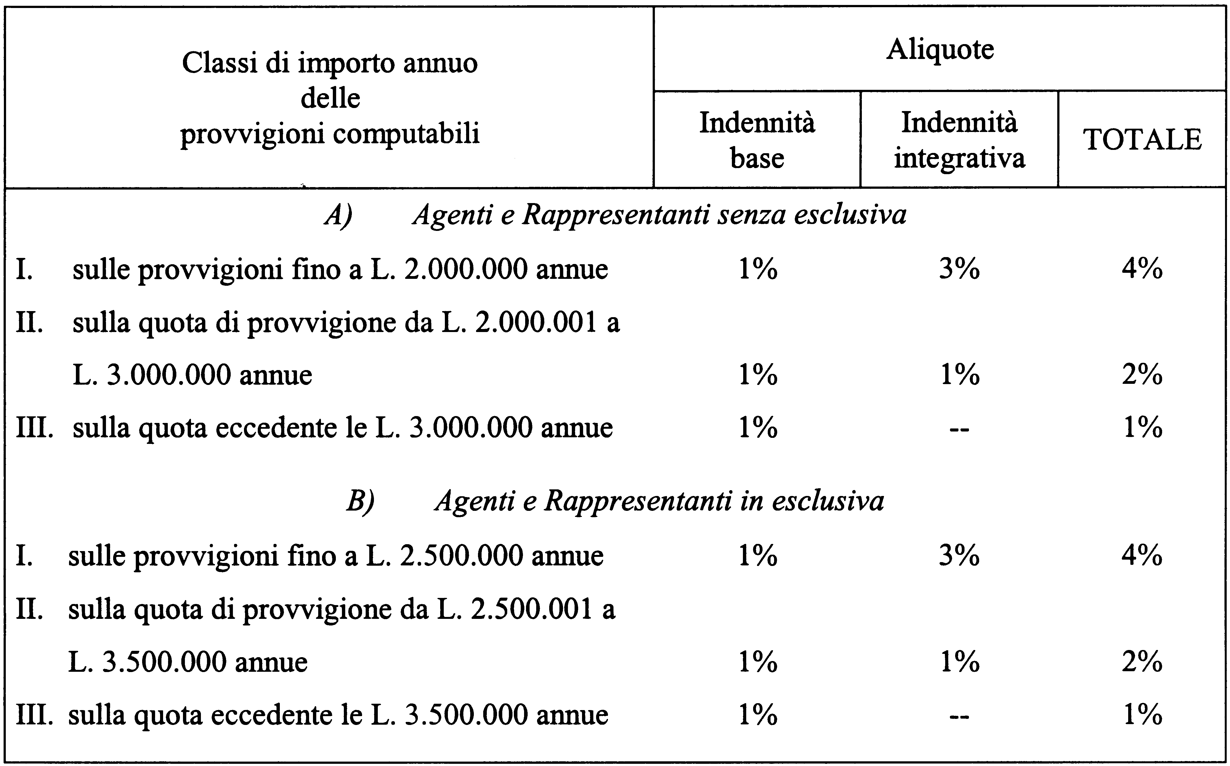

TABELLA B
(in vigore dal 1º gennaio 1969 al 31 dicembre 1976)

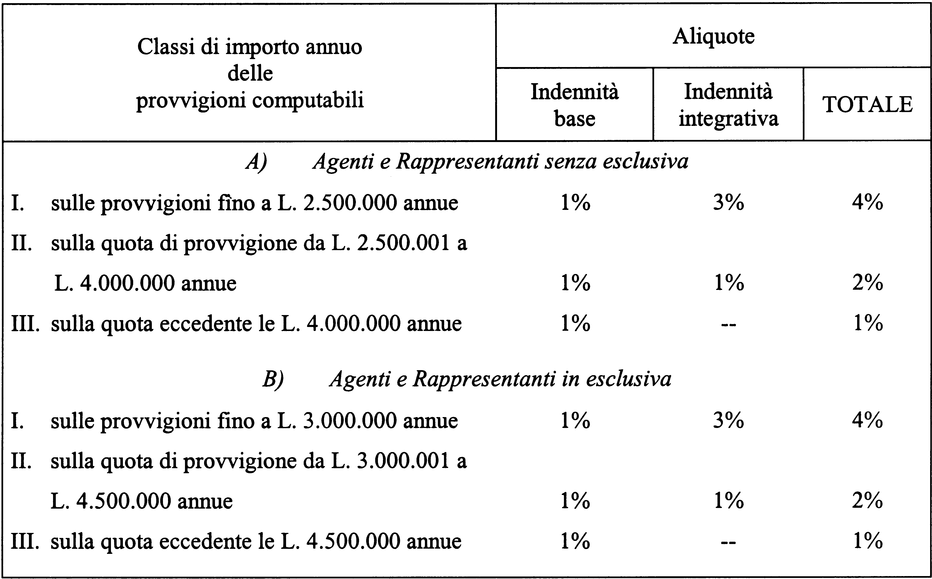

TABELLA C
(in vigore dal 1º gennaio 1977 al 31 dicembre 1980)

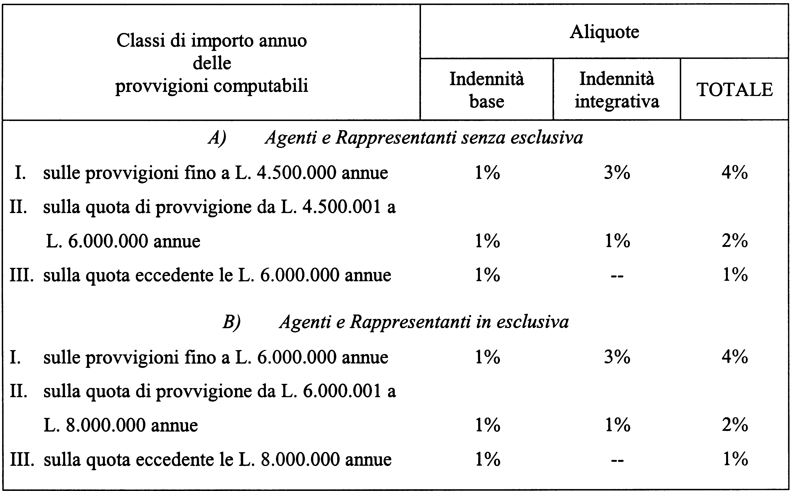

TABELLA D
(in vigore dal 1º gennaio 1981 al 31 dicembre 1988)

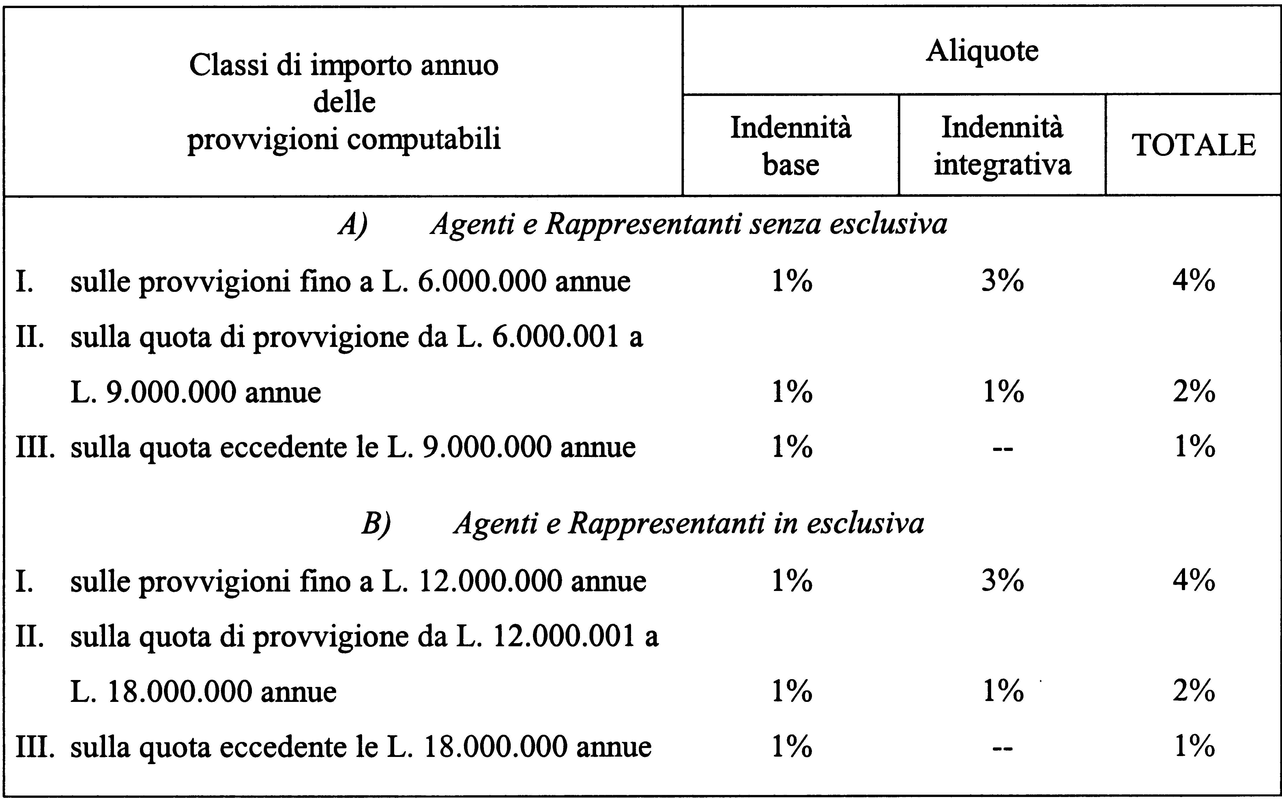

TABELLA E
(in vigore dal 1º gennaio 1989)
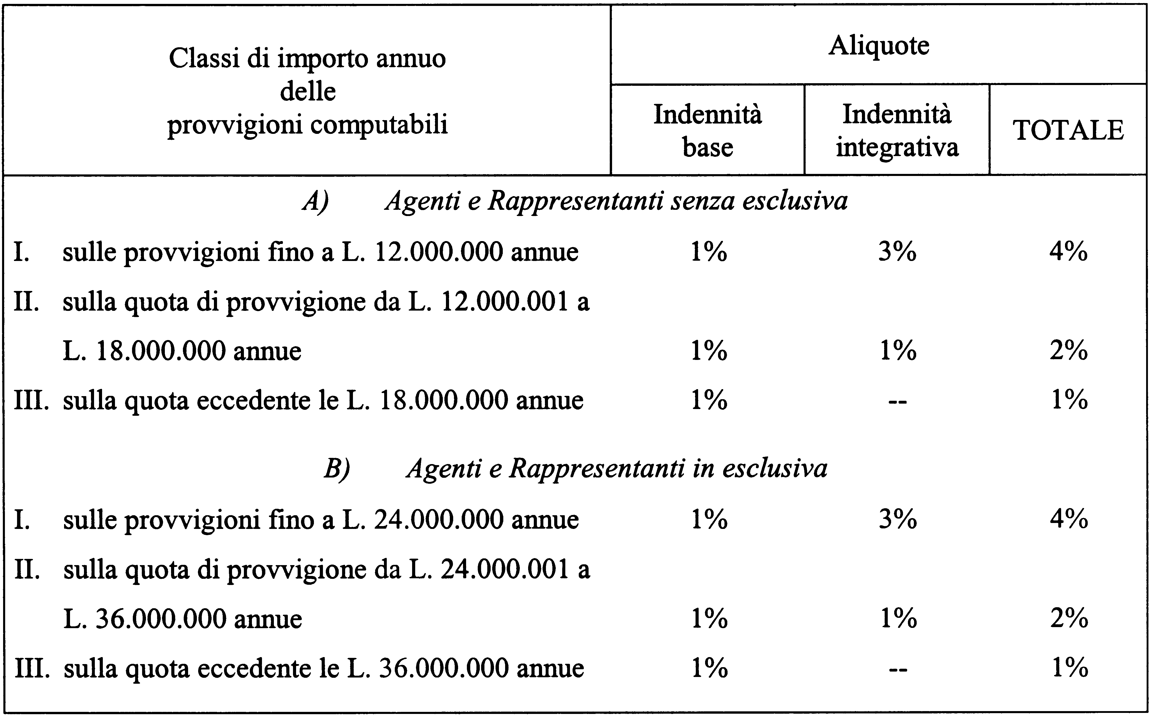

Nota:
il calcolo dell’indennità risoluzione rapporto a partire dal 1° gennaio 2002 è da effettuarsi secondo le seguenti modalità:

Agente o Rappresentante senza obbligo di esclusiva per una sola ditta:
- 4% sulla quota di provvigioni fino a Euro 6.200,00 annui;
- 2% sulla quota di provvigioni compresa tra Euro 6.200,01 annui ed Euro 9.300,00 annui;
- 1% sulla quota di provvigioni eccedenti Euro 9.300,00 annui.

Agente o Rappresentante con obbligo di esclusiva per una sola ditta:
- 4% sulla quota di provvigioni fino a Euro 12.400,00 annui;
- 2% sulla quota di provvigioni compresa tra Euro 12.400,01 annui ed Euro 18.600,00 annui;
- 1% sulla quota di provvigioni eccedenti Euro 18.600,00 annui.

